Голова Держенергоефективності представив досягнення у сфері енергоефективності, «чистої» енергетики за 4 роки, а також плани на майбутній період

На прес-конференції у Будинку Уряду Голова Держенергоефективності Сергій Савчук презентував ключові здобутки, яких вдалося досягти завдяки плідній роботі над розвитком сфери енергоефективності та відновлюваної енергетики впродовж останніх 4 років, зокрема:
- понад 1,1 млрд євро залучених «зелених» інвестицій у проекти відновлюваної енергетики;
- 6 млрд м³ заощадженого газу у рік;
- 1,2 млрд євро щорічної економії на закупівлі газу;
- 190 укладених ЕСКО-контрактів;
- 7 млрд грн. інвестицій в утеплення житла.
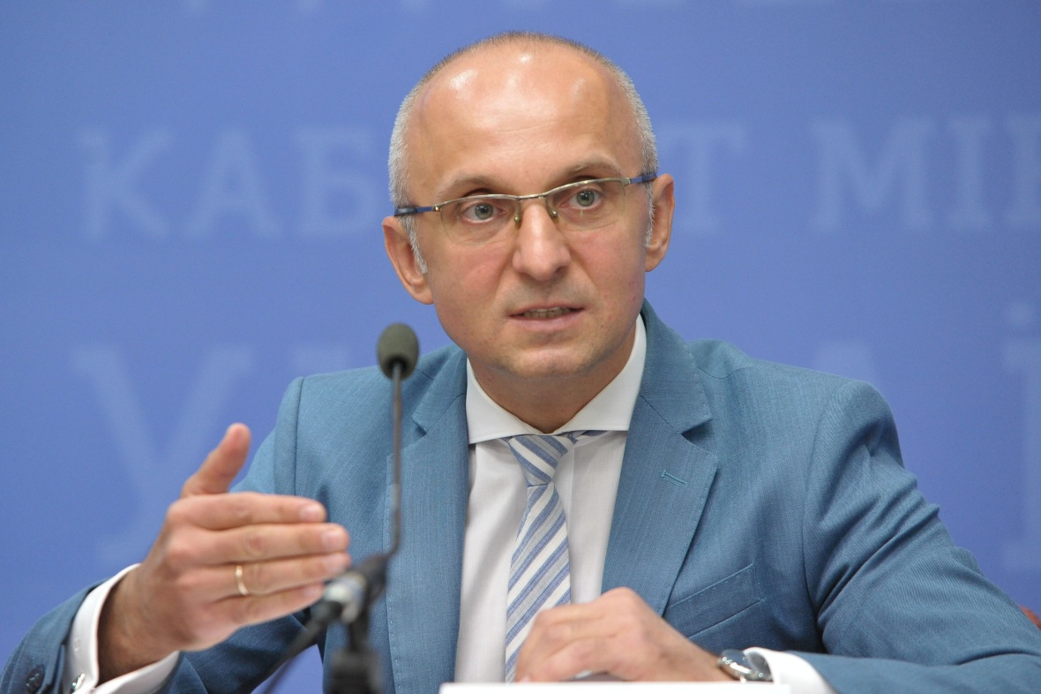

«Одне з важливих досягнень – скорочення споживання газу на 6 млрд м³ у рік населенням, бюджетною сферою та підприємствами ТКЕ у 2017 р. порівняно із 2014 роком (без тимчасово окупованих територій). Це означає, що 1,2 млрд євро залишається в економіці країні щороку», - наголосив Голова та додав, що це абсолютний успіх, що дає Україні можливість:
- ставати енергонезалежною, економічно міцною;
- створювати нові робочі місця завдяки проектам із заміщення газу;
- поповнювати місцеві бюджети;
- зменшувати оплату за енергоносії українськими родинами.

Такому результату також сприяло встановлення додатково близько 2 000 МВт потужностей, що генерують тепло «не з газу». У такі проекти інвестовано понад 460 млн євро.

Наступна стратегічна ціль – досягти щорічного скорочення споживання ще 5 млрд м3 газу до 2022 року.

Важлива ініціатива Держенергоефективності, яка успішно запрацювала і допомогла населенню заощаджувати на енергоресурсах, - це програма «теплих кредитів». Завдяки цій програмі лише за невеликий період, із кінця 2014 р. і по сьогодні, в енергоефективність житлових будинків інвестовано 7 млрд гривень. Програмою скористалося понад 500 тис. родин, а держава відшкодувала їм 2,3 млрд гривень.

Крім цього, програма дозволила скоротити близько 230 млн м³ газу у рік.

Окрім «теплих кредитів», Держенергоефективності ініціювало впровадження альтернативного механізму утеплення будівель та житлових будинків – ЕСКО. Завдяки ефективним законодавчим змінам ринок ЕСКО запрацював в Україні. На сьогодні вже укладено 190 ЕСКО-договорів на суму майже 200 млн гривень.

За ініціативи Агентства у співпраці з центральними та місцевими органами влади сформовано базу 16 700 цікавих для інвесторів ЕСКО-об'єктів: http://saee.gov.ua/uk/content/energoservis_1.

Крім цього, ЕСКО запрацювало і на об’єктах державних установ. У співпраці з Агентством Держводагентство провело роботу щодо залучення інвесторів у модернізацію 4-х насосних станцій. Сьогодні вже укладено ці 4 ЕСКО-контракти. Економія бюджетних коштів складе до 310 тис. грн у рік під час дії договорів, а після їх завершення – більше 3 млн грн щороку.
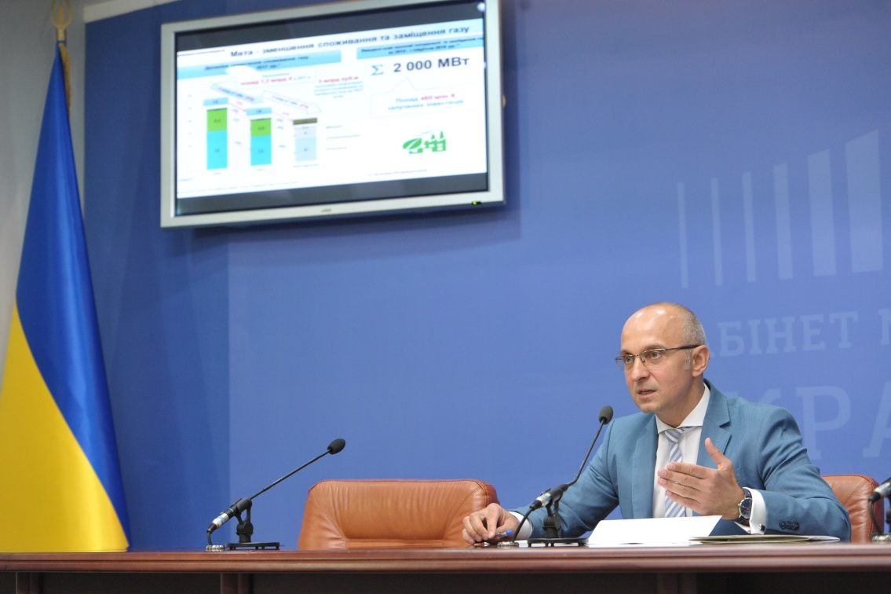

Держенергоефективності також розпочало впровадження системи енергоменеджменту в бюджетній сфері. На сьогодні 95 міст та 11 областей вже впровадили енергомоніторинг.

«Ефективним кроком до енергонезалежності країни та її інвестиційного процвітання є розвиток відновлюваної енергетики», - зауважив Сергій Савчук.

За словами Голови, розробивши та запровадивши ефективні законодавчі стимули, суттєво прискорено впровадження нових «зелених» проектів. Так, за 4 роки понад 1,1 млрд євро інвестицій залучено у розвиток вітчизняної «зеленої» енергетики на користь України.

Щоб стимулювати інтерес інвесторів до українських «зелених» проектів, Держенергоефективності разом із партнерами розробило та запровадило Інтерактивну інвестиційну карту «UAMAP» (https://www.uamap.org.ua). На карті опубліковано понад 100 потенційних проектів, які шукають фінансування на загальну суму понад 4 млрд євро. Це справжня діюча платформа для контакту розробників проектів та інвесторів.

Ще одним важливим досягненням стало приєднання України до Статуту Міжнародного агентства з відновлюваної енергетики (IRENA).

Сьогодні на порядку денному в Держенергоефективності – низка ініціатив:

- запровадження нової системи підтримки відновлюваної енергетики (система аукціонів);
- впровадження механізму стимулювання підприємств до енергоефективних заходів та переходу на відновлювані джерела енергії;
- розвиток сфери використання відходів для виробництва енергії;
- створення ринку твердого біопалива;
- розвиток сфери виробництва рідких біопалив;
- запровадження ринку «зелених» облігацій.

Детальніше про всі напрями роботи Агентства дізнавайтеся із презентації: http://saee.gov.ua/sites/default/files/PR_EE_RE_4_years_30_08_2018.pdf

Управління комунікації та зв’язків з громадськістю

